المملكة العربية السعودية |  |  |  |  |  | المادة: |  | اللغة الانجليزية (شفوي)
وزارة التعليم |  |  |  |  |  | الصف |  | الثالث متوسط
الادارة العامة للتعليم ب______ |  |  |  |  |  | التاريخ: |  | /04/1445 هـــ
مدرسة________المتوسطة |  |  |  |  |  | الزمن: |  | نصـف ساعة
اختبار نهاية الفصل الدراسي الأول– الدور الأول للعام الدراسي 1445 هــــــ
الاستماع 5 |  | التحدث 5 |  | المجموع 10
الاسم ثلاثي |  |  |  | الفصل | ثالث/ |  | رقم الكشف

Listen and circle the right answer:

- How often do you watch TV
I usually - seldom – regularly watch TV.

- Where were you born?
I was born in Jeddah – Makkah – Madinah .

- Who will the parents miss?
They’ll miss their son - home – children .

- How much are oranges in your country?
They’re two riyals – euros – dollars a kilo.

- Where’s this allowanced?
airport - hospital – supermarket .

- He’s going to Saudi Arabia for
vacation - conference – scholarship .

- She is making a ………
fruit salad – green salad – tuna salad .

- The man donates

blood – money – clothes .
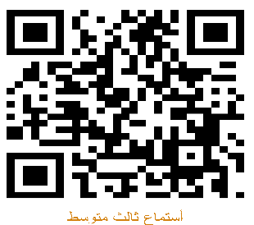

Write or :

- Refaa drinks two cups of ice tea. ( )
10. The speakers are in stationary store. ( )

Audio: https://youtu.be/pSkZSyzgQRw
Forms: https://forms.office.com/Pages/ShareFormPage.aspx?id=b4OQU5QpqkK9sELnf3f9C84PUFGeBGBFuY4-jPdGsvZUNEJOQTk5V0swNVNEVlZQNExCSDg4Qzc0Qy4u&sharetoken=T3dzOiuIUUc1LDGxHa1T

